ТОГДА / СЕЙЧАС
Дом зажиточного горожанина
42.88283, 74.60647
Тогда · Пишпек
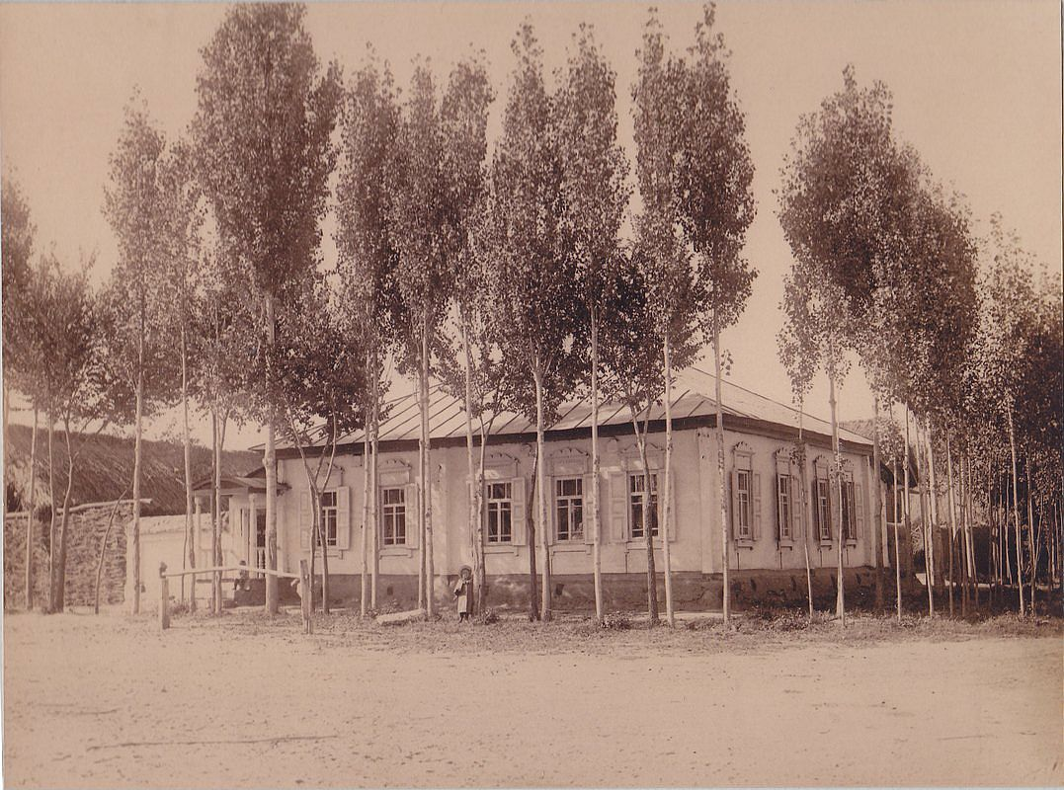
Сейчас · Бишкек


ПИШПЕК
Бай атуулдун үйү
42.88283, 74.60647
Дом зажиточного горожанина
КЫРГЫЗЧА Бай атуулдун үйү
﻿ Темир чатырдын астындагы бай жарандын үйү 19-кылымдын аягы - 20-кылымдын башында шаардын көрктөндүрүү жана шаар мүлкүнүн баш жагында олуттуу көлөмдөгү, кээде бир жарым, эки кабаттуу үйлөрдүн курулушу менен мүнөздөлөт. Үйлөр брусчаткадан же брусчаткадан тургузулган бийик таш пайдубалдардын үстүндө турушкан, анын үстүндө жарым жертөлөнүн же биринчи кабаттын кирпичтен жасалган жертөлөсү болгон. Жогорку кабаттардын дубалдары каркас-жыгач же журнал
Булак: https://bimap.su/description/pishpek/6_Dom_pod_Jelezom.txt · BIMAP
Фотографии и материалы принадлежат их авторам; лицензия не указана

ФРУНЗЕ
Бул доор боюнча маалымат азырынча табыла элек
42.88283, 74.60647

Фотография пока не добавлена
КЫРГЫЗЧА
Бул доор боюнча маалымат азырынча табыла элек.

БИШКЕК
Бул доор боюнча маалымат азырынча табыла элек
42.88283, 74.60647
Современный вид; дата публикации в 2GIS · Sugar Sugar
КЫРГЫЗЧА
Бул доор боюнча маалымат азырынча табыла элек.
Булак: https://2gis.kg/bishkek/firm/70000001116320122/tab/photos · 2GIS
Фотография пользователя 2GIS; права принадлежат автору. Изображение показывается по внешней ссылке на 2GIS.

